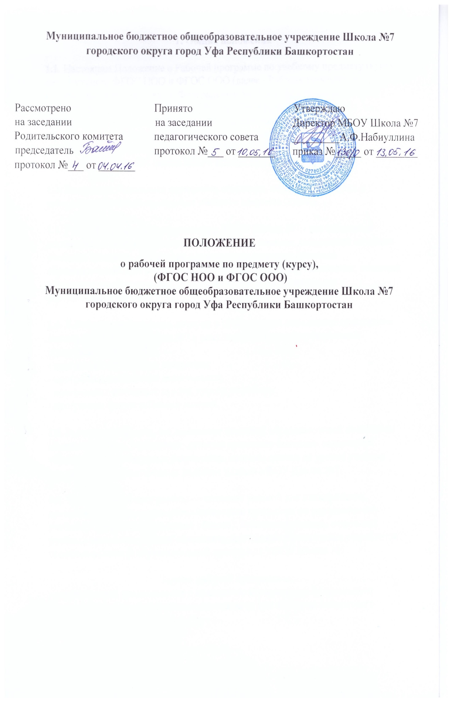
1. Общие положения

1.1. Настоящее Положение о Рабочей программе по учебному предмету (курсу), реализующего ФГОС НОО и ФГОС ООО (далее - Рабочая программа), разработано в соответствии с Федеральным законом «Об образовании в Российской Федерации» (от 29.12.2012 № 273-ФЗ), в соответствии с требованиями Федерального Государственного образовательного стандарта начального общего образования и основного общего образования (далее ФГОС), Уставом муниципального бюджетного общеобразовательного учреждения Школа №7 (далее МБОУ Школа №7).

1.2. Настоящее Положение определяет структуру, порядок разработки и утверждения Рабочей программы учебного предмета (курса).

1.3. Рабочая программа, утвержденная МБОУ Школа №7 - это локальный нормативный документ, определяющий объем, порядок, содержание изучения учебного предмета, требования к результатам освоения основной образовательной программы начального образования обучающимися, основной образовательной программы общего образования обучающимися в соответствии с ФГОС.

1.4. К Рабочим программам, которые в совокупности определяют содержание деятельности МБОУ Школа №7 в рамках реализации образовательной программы, относятся:
- программы по учебным предметам;
- программы внеурочной деятельности;
- программы элективных курсов, курсов по выбору;
- программы факультативных занятий.

1.5. Рабочая программа, как компонент основной образовательной программы образовательного учреждения, является средством фиксации содержания образования, планируемых результатов, системы оценки на уровне учебных предметов, предусмотренных учебным планом МБОУ Школа №7.

1.6. Цель Рабочей программы — создание условий для планирования, организации и управления образовательным процессом по определенному учебному предмету (предметной области). Рабочие программы отдельных учебных предметов должны обеспечить достижение планируемых результатов освоения основной образовательной программы МБОУ Школа №7.

Задачи рабочей программы:
- сформировать представление о практической реализации федерального государственного образовательного стандарта при изучении конкретного предмета;
- определить содержание, объем, порядок изучения учебных предметов с учетом целей, задач и особенностей образовательного процесса образовательного учреждения и контингента обучающихся.

1.7. Рабочая программа выполняет следующие функции:
- является обязательной нормой выполнения учебного плана в полном объеме;
- определяет содержание образования по учебному предмету на базовом и повышенном уровнях;
- обеспечивает преемственность содержания образования по учебному предмету;
- реализует принцип интегративного подхода в содержании образования;
- включает модули регионального предметного содержания;
- создает условия для реализации системно-деятельностного подхода;
- обеспечивает достижение планируемых результатов каждым учащимся.

2. Разработка рабочей программы

2.1. Разработка Рабочих программ относится к компетенции МБОУ Школа №7 и реализуется им самостоятельно.

2.2. Рабочая программа составляется в одном экземпляре.

2.3. При составлении, принятии и утверждении Рабочей программы должно быть обеспечено ее соответствие следующим документам:
- федеральному государственному образовательному стандарту;
- примерной программе по учебному предмету (курсу);
- авторской программе, прошедшей экспертизу и апробацию;
-основной образовательной программе МБОУ Школа №7;
- учебно-методическому комплексу (учебникам).

2.4. Рабочая программа является обязательным документом для административного контроля полного освоения содержания учебного предмета учащимися и достижения ими планируемых результатов.

3. Оформление и структура Рабочей программы

3.1. Рабочая программа должна быть оформлена по образцу, аккуратно, без исправлений выполнена на компьютере. Таблицы вставляются непосредственно в текст.
Титульный лист считается первым, но не нумеруется, также как и листы приложения. Тематическое планирование представляется в виде таблицы.

3.2. Структура Рабочей программы включает следующие компоненты::
1. Титульный лист:
- полное наименование общеобразовательного учреждения;
- гриф рассмотрения, согласования и утверждения Рабочей программы с указанием протокола и даты рассмотрения на заседании методического объединения учителей, заместителя директора по УВР или ВР или УР, директора общеобразовательного учреждения;
- название учебного предмета, для изучения которого написана программа;
- указание класса, где реализуется Рабочая программа;
- фамилия, имя и отчество учителя, составителя Рабочей программы, квалификационная категория;
- год разработки Рабочей программы (ПРИЛОЖЕНИЕ 1).

2. Пояснительная записка:
- нормативная база,
- особенности Рабочей программы по предмету (для какого УМК);
- общие цели учебного предмета для уровня обучения;
- приоритетные формы и методы работы с учащимися - приоритетные виды и формы контроля;

3. Планируемые результаты освоения учебного предмета:
- освоения конкретного учебного предмета, курса в соответствии с требованиями ФГОС и авторской программы конкретизируются для каждого класса;

4. Содержание учебного предмета, курса:

- перечень и название раздела и тем курса;

- необходимое количество часов для изучения раздела, темы;

- краткое содержание учебной темы.

5. Календарно - тематическое планирование оформляется в виде таблицы (ПРИЛОЖЕНИЕ 2,3);

6. Описание учебно – методического и матерально – технического обеспечения образовательного процесса;

Приложения к программе (по усмотрению учителя):
- темы проектов;
- темы творческих работ;
- примеры контрольных работ и т.п.;

4. Рассмотрение и утверждение Рабочей программы.

4.1.Разработка и утверждение Рабочей программы по учебному предмету (курсу) относится к компетенции МБОУ школа №7 и реализуется ей самостоятельно.

4.2. Рабочая программа учебного предмета, курса принимается на заседании педагогического совета, утверждается руководителем МБОУ Школа №7 в срок до 1 сентября текущего года.

4.3. Администрация МБОУ Школа №7 осуществляет контроль реализации Рабочих программ в соответствии с планом внутришкольного контроля.

4.4. Хранение рабочих программ осуществляется до их обновления.

5. Корректировка рабочей программы:

В течение учебного года возможна корректировка планирования в зависимости от уровня обучаемости классов, темпов прохождения программы, других ситуаций (карантин и др.) при условии прохождения тем в соответствии с Федеральным Государственным обязательным стандартом минимума содержания образования.
При корректировке программы не допускается исключение учебного материала, предусмотренного стандартом образования.

ПРИЛОЖЕНИЕ 1

Министерство образования Республики Башкортостан
Отдел образования Управления по гуманитарным вопросам и образованию Администрации Советского района ГО город Уфа РБ
МБОУ Школа № 7

РАССМОТРЕНО СОГЛАСОВАНО УТВЕРЖДАЮ
На заседании ШМО Зам. директора по УВР Директор МБОУ Школа №7
Учителей ________ ___________________ Набиуллина А.Ф.___
________________ ___________________ ____________________
протокол №_______ «_____»_______20__г. «____»_________20__г.
От «___»_____20 _г.

РАБОЧАЯ ПРОГРАММА
учебного предмета

Муниципального бюджетного общеобразовательного учреждения Школа
№7 городского округа город Уфа Республики Башкортостан

Андреенко Дмитрий Юрьевич, высшая
Ф.И.О., категория

по географии, 7а, 7б класс
предмет, класс

Уфа 2017

ПРИЛОЖЕНИЕ 2

Календарно - тематическое планирование

№ п/п | № урока по теме | Количество часов | Тема урока | Планируемые результаты освоения материала | Сроки проведения
 |  |  |  |  | По плану | По факту

